Vigencia de un acercamiento ecuménico a la historia del Cristianismo en América Latina

Por Coordinación Ejecutiva de CEHILA

La Comisión para el Estudio de la Historia de la Iglesia en América Latina (CEHILA), compartió su cuarta sesión de su ciclo de Máster Class "Aportaciones, retos y metodologías para aprehender el fenómeno religioso en América Latina". El diálogo transmitido en vivo por el canal de Youtube institucional giró en torno a la “Vigencia de un acercamiento ecuménico a la historia del Cristianismo en América Latina” y tuvo como protagonista al Dr. Lauri Emilio Wirth, coordinador de CEHILA-Brasil.

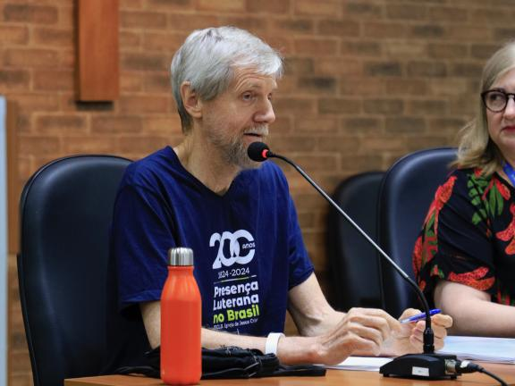
La conferencia mostró un recorrido por América Latina y su historia basado fundamentalmente en el protestantismo. Las ideas se trenzaron en torno a como esta trayectoria histórica se relaciona con diversos procesos sociales en la región y se relacionan con el ecumenismo. Para Lauri el protestantismo es una preocupación permanete en América Latina sobre todo desde las primeras decadas de la ocupación ibérica. Tratados teológicos, textos pastorales o cartas de cronistas hacen alusión a los desvelos que causaba en sus incursiones que pudiera insertarse en la colonización las ideas de Lutero, Melanchton, Zwinglio, Calvino, entre otros.

Momento importante de esta clase magistral es el diálogo entre este recorrido histórico del protestantismo y la situacion actual del mundo donde se tejen discuros tecno-liberales basados en principios religiosos. Lauri hizo alusión a que muchos de los nuevos líderes libertarios como Bolsonaro reciben el apoyo manifiesto del sector evangélico de sus países y para comprender este fenómeno es importante comprender cómo actúa el componente religioso en la vida cotidiana. El coordinador de CEHILA Brasil comentó que es interesante los mecanismos de control que ejerce el poder sobre las clases populares para enajenarlos y hacerlos profetizar su “religión”.

Lauri Emilio Wirth es licenciado en teología por la escuela de Teología de San Leopoldo y también en Ciencias Sociales por la Universidad Metodista de Sao Paulo. Es doctor en Teología por la Universidad de Haiderberg en Alemania y ha sido coordinador de posgrado en Ciencias de la Religión por la Universidad de Sao Paulo. También se ha desempeñado como director de la Factultad de Teología y Ciencia de la Religión y como vicerrector de posgrado e investigación en la Universidad de Sao Pualo. Actualmente es profesor en el programa de posgrado en el programa en Ciencias de la Religión de la Universidad Metodista de San Pablo. Sus principales áreas de enfoque son Historia del Protestantismo y el Cristianismo en América Latina, Religión y vidas cotidianas, así como religión y teorías decoloniales. Coordina el grupo de investigación Religión y Vida cotidiana e integra el grupo de investigación el capitalismo como religión.

En 1973 en la ciudad de Quito, en un medio social impregnado por los documentos de Medellín (1968), impulsado por miles de comunidades locales de América Latina se fundó la CEHILA. Desde entonces se ha esforzado por ser un espacio ecuménico y laical, abierta al debate y la investigación en el desarrollo y análisis de la historia de la Iglesia en su sentido más amplio y profundo, quiere decir el cristianismo. Trabaja la dimensión histórica del cristianismo, los movimientos religiosos y espirituales de ALC, siempre con el compromiso de reconocer y apoyar la dignidad de todos los seres humanos.

Los participantes de este ciclo de conferencias recibirán un certificado que abale su presencia. Para la próxima charla que será en el mes de marzo se ha anunciado que estará a cargo de la profesora Ana María Bidegaín.

